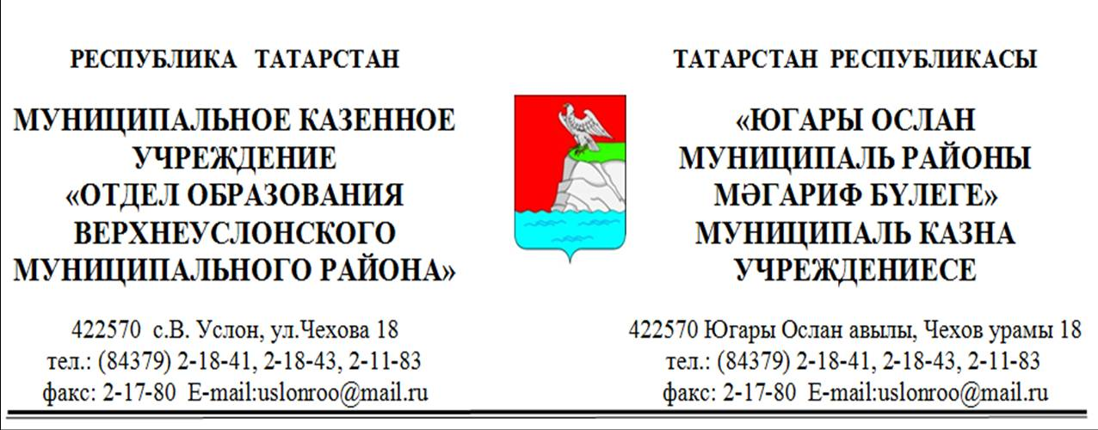
ПРИКАЗ БОЕРЫК

от 29.11.2024 г. № 285 - 0

О проведении итогового сочинения (изложения)
в Верхнеуслонском муниципальном районе
в 2024-25 учебном году

В соответствии с письмом Федеральной службы по надзору в сфере образования и науки от 14.10.2024 № 04-323 о направлении методических рекомендаций по проведению итогового сочинения (изложения) в 2024/2025 учебном году, приказом Министерства образования и науки Республики Татарстан от 21.10.2024 № под-1773/24 «Об утверждении графика внесения сведений об итоговом сочинении (изложении) в 2024/2025 учебном году», приказ МО и Н РТ от 25.11.2024 № под-1963/24 «О проведении итогового сочинения (изложения) 4 декабря 2024 года», приказываю:

- Заместителю начальника по учебно-методической работе (Ахметова Ф.Ф.) организовать проведение итогового сочинения (изложения) в общеобразовательных учреждениях в первую среду декабря (4 декабря 2024 г.).
- Довести до руководителей общеобразовательных учреждений:
- инструкции по организации и проведению итогового сочинения (изложения) в 2024-25 уч. году (приложение 1);
- Правила заполнения бланков итогового сочинения (изложения) в 2024-2025 учебном году (приложение 2);
- формы предоставления протоколов (приложение 3).
- Руководителям ОУ:
- назначить ответственного за проведение итогового сочинения (изложения) в образовательном учреждении заместителя руководителя по УР;
- создать условия для проведения итогового сочинения (изложения) в соответствии с инструкциями, утвержденными приказом Министерства образования и науки Республики Татарстан от 25.10.2024 № под-1784/24 «Об утверждении инструкций по организации и проведению итогового сочинения (изложения) в 2024/2025 учебном году»;
- назначить ответственным за техническое обеспечение в проведении итогового сочинения выпускников 11 классов школьного тьютора;
- обеспечить своевременную доставку материалов итогового сочинения 11 классов в МКУ «Отдел образования» (4 декабря 2024 г.).
4. Заместителю руководителя по УР обеспечить:
- ознакомление под подпись обучающихся и их родителей (законных представителей) о местах и сроках проведения итогового сочинения (изложения), о порядке проведения итогового сочинения (изложения), в том числе об основаниях для удаления с итогового сочинения (изложения), о времени и месте ознакомления с результатами итогового сочинения (изложения), полученных обучающимися, а также о ведении во время проведения итогового сочинения (изложения) видеозаписи;
- руководствоваться при проведении итогового сочинения (изложения) методическими рекомендациями и инструкциями по организации и проведению итогового сочинения, утвержденными приказом Министерства образования и науки Республики Татарстан от 25.10.2024 № под-1784/24 «Об утверждении инструкций по организации и проведению итогового сочинения (изложения) в 2024/2025 учебном году»;
- 100% охват участия в итоговом сочинении выпускников 11 классов;
- контроль за объективностью проведения итогового сочинения 11 классов;
- присутствие в аудитории проведения итогового сочинения 11 классов педагогов, не являющихся учителями по данному предмету.
- обеспечить ознакомление участников итогового сочинения (изложения) с полученными результатами не позднее двух рабочих дней после размещения ГБУ «РЦМКО» сведений о результатах итогового сочинения (изложения).
5. Школьному тьютору обеспечить создание необходимых условий для объективного проведения итогового сочинения посредством оф-лайн видеонаблюдения.
- Заместителю начальника по УМР (Ахметова Ф.Ф.):
- обеспечить методическое, организационное, информационно-технологическое сопровождение итогового сочинения 11 классов;
- получить с ftp-сервера темы сочинений и разослать по электронной почте общеобразовательным учреждениям.
- Утвердить состав муниципальной комиссии по проверке итоговых сочинений (приложение 4).
- Руководителям общеобразовательных учреждений направить экспертов муниципальной комиссии по проверке итоговых сочинений в МБОУ «Верхнеуслонская гимназия» к 9.00 5.12.2024 г.
- Ответственность за организацию и проведение итогового сочинения 11 классов общеобразовательных учреждений возложить на заместителя начальника по учебно-методической работе (Ахметова Ф.Ф.).

Начальник МКУ «Отдел образования
Верхнеуслонского муниципального района» Л.Э. Морозенкова

Приложение 4.
Состав
муниципальной комиссии по проверке итоговых сочинений

№ | Образовательное учреждение | Ф.И.О.
1 | МБОУ «Кураловская СОШ» | Сарбаева Н.П.
2 | ГАОУ «Лицей Иннополис» | Тихонова Т.Н.
3 | МБОУ «Верхнеуслонская гимназия» | Осянина Г.Н.
4 | МБОУ «Октябрьская СОШ» | Хайрутдинова Н.П.
5 | МБОУ «Т.Бурнашевская СОШ» | Тимохина Н.В.
6 | МБОУ «Шеланговская СОШ» | Переведенцева З.А.
7 | МБОУ «Верхнеуслонская СОШ» | Черкасова Р.Р.
8 | ГАОУ «Школа Иннополис» | Гафиятуллина Г.Ф.
9 | МБОУ «Октябрьская СОШ» | Лукоянова Ю.Н.
10 | МБОУ «Кураловская СОШ» | Киряхина Т.А.

